Cómo sincronizar 2 sistemas Traktor Sincronización con un cable MIDI:


Sincronizar dos instancias de Traktor con un cable MIDI
Para configurar esto, primero debe asegurarse de que ambas computadoras tengan algún tipo de interfaz o controlador que le ofrezca puertos de entrada y salida MIDI. La mayoría de las interfaces de audio y los controladores MIDI de DJ proporcionarán esto, o puede usar una interfaz MIDI dedicada, cualquiera de estos funcionará. Luego simplemente conecte un cable MIDI estándar desde el puerto de salida MIDI de la computadora que será el tempo master al puerto de entrada MIDI en la computadora esclavo de tempo. Esta es la única conexión física que necesita hacer, pero luego debe seguir los siguientes pasos para enviar MIDI de una copia de Traktor a otra:

1) Para comenzar a enviar MIDI de un sistema Traktor a otro, debe habilitar a Traktor para que envíe un reloj MIDI: vaya a Preferencias> Reloj MIDI y active (marque) la opción Enviar reloj MIDI.
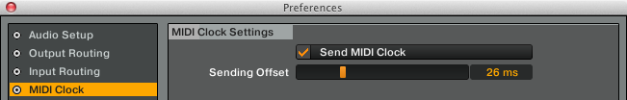
2) Ahora para enviar realmente la señal del reloj MIDI desde Traktor, necesitamos crear un nuevo dispositivo MIDI en Traktor. Podemos hacer esto yendo a Preferencias> Controlador. Para crear un nuevo dispositivo, haga clic en el botón Agregar debajo de la ventana desplegable del dispositivo, luego elija MIDI genérico como se muestra en la imagen.

2) Ahora para enviar realmente la señal del reloj MIDI desde Traktor, necesitamos crear un nuevo dispositivo MIDI en Traktor. Podemos hacer esto yendo a Preferencias> Controlador. Para crear un nuevo dispositivo, haga clic en el botón Agregar debajo de la ventana desplegable del dispositivo, luego elija MIDI genérico como se muestra en la imagen.
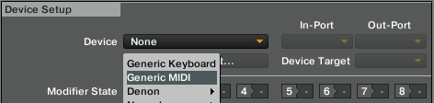
3) Ahora cambie el nombre de este dispositivo haciendo clic en Editar> Editar comentario. Para simplificar, cambiemos el nombre del dispositivo por "Reloj MIDI".
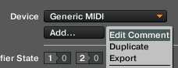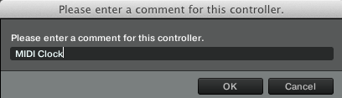
4) A continuación, debe elegir a qué puerto enviar el MIDI. Elige el dispositivo que creaste y llamaste "MIDI Clock" como Out-Port. Configure In-Port en Ninguno para que no reciba MIDI de ninguna otra cosa.
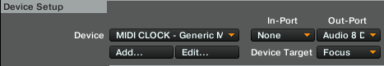
5) Lo siguiente que debe hacer es ir a cada asignación en el menú desplegable Dispositivo y asegurarse de que ninguna de sus asignaciones esté configurada en Todos los puertos. Asigne cada asignación a ese dispositivo específico con el que se supone que debe trabajar. Por ejemplo, si está utilizando un mapeo para su controlador Maschine, configure In-Port en "Maschine" y Out-Port en "Maschine". La razón por la que debe hacer esto es que Traktor no está enviando el reloj MIDI fuera de más de un dispositivo. Esto podría hacer que el valor de BPM se duplique incorrectamente en la computadora esclava.
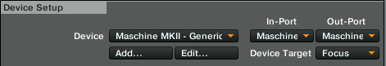
6) Ahora vamos a la otra computadora, el esclavo del tempo, y configuramos Traktor para recibir el reloj MIDI. En la computadora esclava, vaya a la pestaña Preferencias de Traktor> Administrador del controlador; ahora necesitas hacer un nuevo dispositivo MIDI para RECIBIR MIDI. Puede hacerlo haciendo clic en Agregar en el menú desplegable Dispositivo y seleccionando Generic MIDI.
7) Ahora nombre este nuevo dispositivo haciendo clic en Editar> Editar comentario. Una vez más, para este ejemplo, llamemos al dispositivo "Reloj MIDI".
8) Ahora configure el puerto de entrada y el puerto de salida para el nuevo dispositivo. Ya que esta es la computadora esclava, vas a RECIBIR el reloj MIDI, así que configura tu In-Port a la entrada MIDI de la interfaz o controlador que estás usando. Como ves, en mi caso este es el Audio 8 DJ.
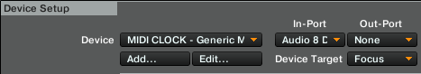
9) Ahora que ha establecido una conexión MIDI desde la computadora maestra de tempo a la computadora esclava de tempo, puede comenzar a enviar la señal del reloj MIDI de una a otra. Para comenzar a enviar el reloj MIDI, debe hacer clic en una opción en el reloj maestro de Traktor en la esquina superior izquierda de su pantalla. Si no ve el reloj maestro, debe activar la sección global en Traktor yendo a Preferencias> Configuración global y marcar Mostrar sección global.
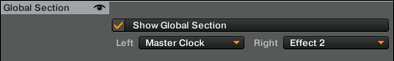
10) Ahora, para comenzar a enviar el reloj desde la computadora maestra del tempo, vaya a la sección del reloj maestro de Traktor y active el botón Reproducir debajo de donde dice Enviar (ver imagen). También asegúrate de que Auto esté desactivado, ya que vas a usar el Master Clock para ajustar el tempo y no un deck.
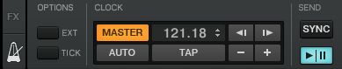
11) Ahora en la computadora esclava del tempo, ve a la sección del reloj maestro y enciende el botón EXT a la izquierda debajo de Opciones. Esto le indica a Traktor que se sincronice con una señal de reloj MIDI externa (entrante).
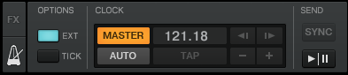
12) Cuando esté listo para sincronizar, presione el botón Sincronizar en la sección del reloj maestro de la computadora MASTER. Ahora debería ver el indicador de BPM en el reloj maestro de la computadora esclava del tempo, comenzar a moverse y sincronizarse con el maestro del tempo.
13) Esto hará que sus dos computadoras se sincronicen con el mismo tempo, pero para que ambas computadoras estén sincronizadas PERFECTAMENTE, hay una parte más de este proceso. Por lo general, hay un poco de latencia o retraso en el proceso de envío del reloj MIDI, por lo que debe activar el metrónomo tanto en las copias de Traktor como en los compases de los metrónomos usando la barra de compensación de envío de reloj MIDI en Traktor.
Para hacer esto, vaya a la sección del reloj maestro de Traktor y active el "Tick" para ambas computadoras.
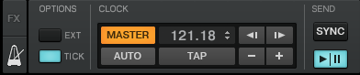
14) Luego, asegúrese de que la sección del mezclador de Traktor se muestre en ambas computadoras: vaya a Preferencias> Mezclador y active la casilla de verificación Filtro, Tecla, Ganancia, Cue, Equilibrio.
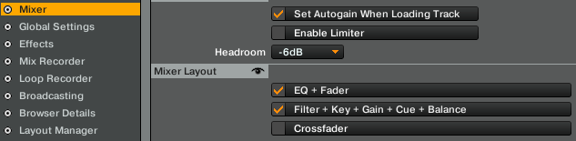
15) Ahora encienda el botón de auriculares en el mezclador de Traktor para una de las cubiertas en cada computadora; esto enviará el sonido del metrónomo fuera de ese canal.
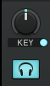
Por ejemplo, si enciendo el botón de auriculares para el Deck A, el metrónomo se reproducirá en cualquier salida que haya configurado para el Deck A. Haga esto en ambas computadoras para que puedan escuchar ambos metrónomos juntos. Lo más probable es que los metrónomos se jueguen fuera de tiempo entre sí y escuchará un sonido "llameante".
16) Ahora en la computadora maestra de tempo, vaya a las Preferencias de Traktor y haga clic en la pestaña Reloj MIDI. En la pestaña Reloj MIDI, hay un control deslizante que ajusta la compensación de envío.
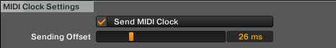
Debe deslizar esto hacia adelante y hacia atrás hasta que pueda escuchar que ambos metrónomos se están sincronizando. Si parece que las dos computadoras están completamente desincronizadas, es posible que tengas que volver al paso 12 de este tutorial y marcar la sincronización en el Master Clock de la computadora principal de tempo para volver a juntar todo. Luego, ajusta el Desplazamiento de envío aún más hasta que encuentres el número correcto que mantendrá los metrónomos sincronizados sin llamas.
Ahora que ambas computadoras están sincronizadas, está listo para comenzar. Simplemente comienza a reproducir las pistas y todo debería sincronizarse automáticamente (¡siempre que hayas corregido tus pistas correctamente, por supuesto!).
Si parece que las dos computadoras no están sincronizadas durante una actuación, siempre puede volver al paso 12 y hacer clic en el botón de sincronización en el reloj maestro en la computadora maestra de tempo. Además, si una pista en particular que tocas suena un poco desincronizada, es posible que debas usar los botones de inflexión de tono en los decks de Traktor para ajustar la fase de esa pista para que coincida con tu compañero de DJ.

